序号 | 5001119 | SORT+WEIGH SYSTEM NO METAL PAR | 分群称重（无金属架台） | 数量
1 | 5000909 | WEIGH LOAD BAR V2004 1 UNIT | 称重感应器 | 2
2 | 5001033 | SORT WALK OVER PNEUMATIC PARTS | 分群气动控制箱 | 1
2.1 | 2000364 | PIPE FLEXIBLE BLACK PST-10B | 穿线管 | 25
2.2 | 4085855 | CONTROL BOX,SINGLE GATE SORT.SYS | 单门分群控制箱 | 1
2.3 | 5000497 | HOSE AIR 8MM BLACK,UV RESISTANT | 红色气管 | 25
2.4 | 5000724 | SORT AIR RESTRICT 1/4-8MM ELB | 气缸调压阀 | 2
2.5 | 5000864 | PISTON S5000.40.200.22.26 | 分群门气缸 | 1
2.6 | 9030402 | TIE WRAP 8INCH BLACK | 扎带 | 50
3 | 5001114 | SORT/WEIGH WALK OVER CONTROLS | 分群/称重控制箱 | 1
3.1 | 4085820 | SORT/WEIGH JUNCTION BOX | 分群称重接线盒 | 1
3.2 | 4085825 | SORT/WEIGH COMMUNICATION BOX | 分群称重通讯盒 | 1
3.3 | 4085841 | WEIGH W/O PHOTOCELL JUNC.BOX | 光电开关接线盒 | 1
3.4 | 5000530 | SORT/WEIGH PHOTOCELL ASS'Y | 光电开关 | 2
3.5 | 5001040 | SORT SWITCH BOX | 手动分群门控制开关 | 1
3.6 | 5101081 | SORT/WEIGH ELECTRIC BOX 2 | 分群称重控制箱 | 1
1

2

2.1
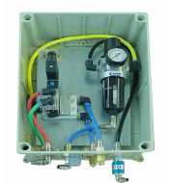
2.2
2.3
2.4
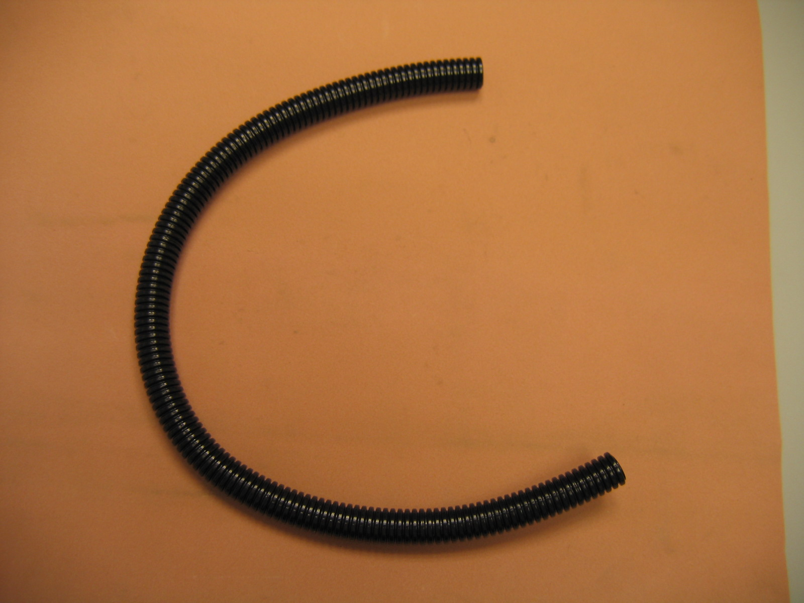
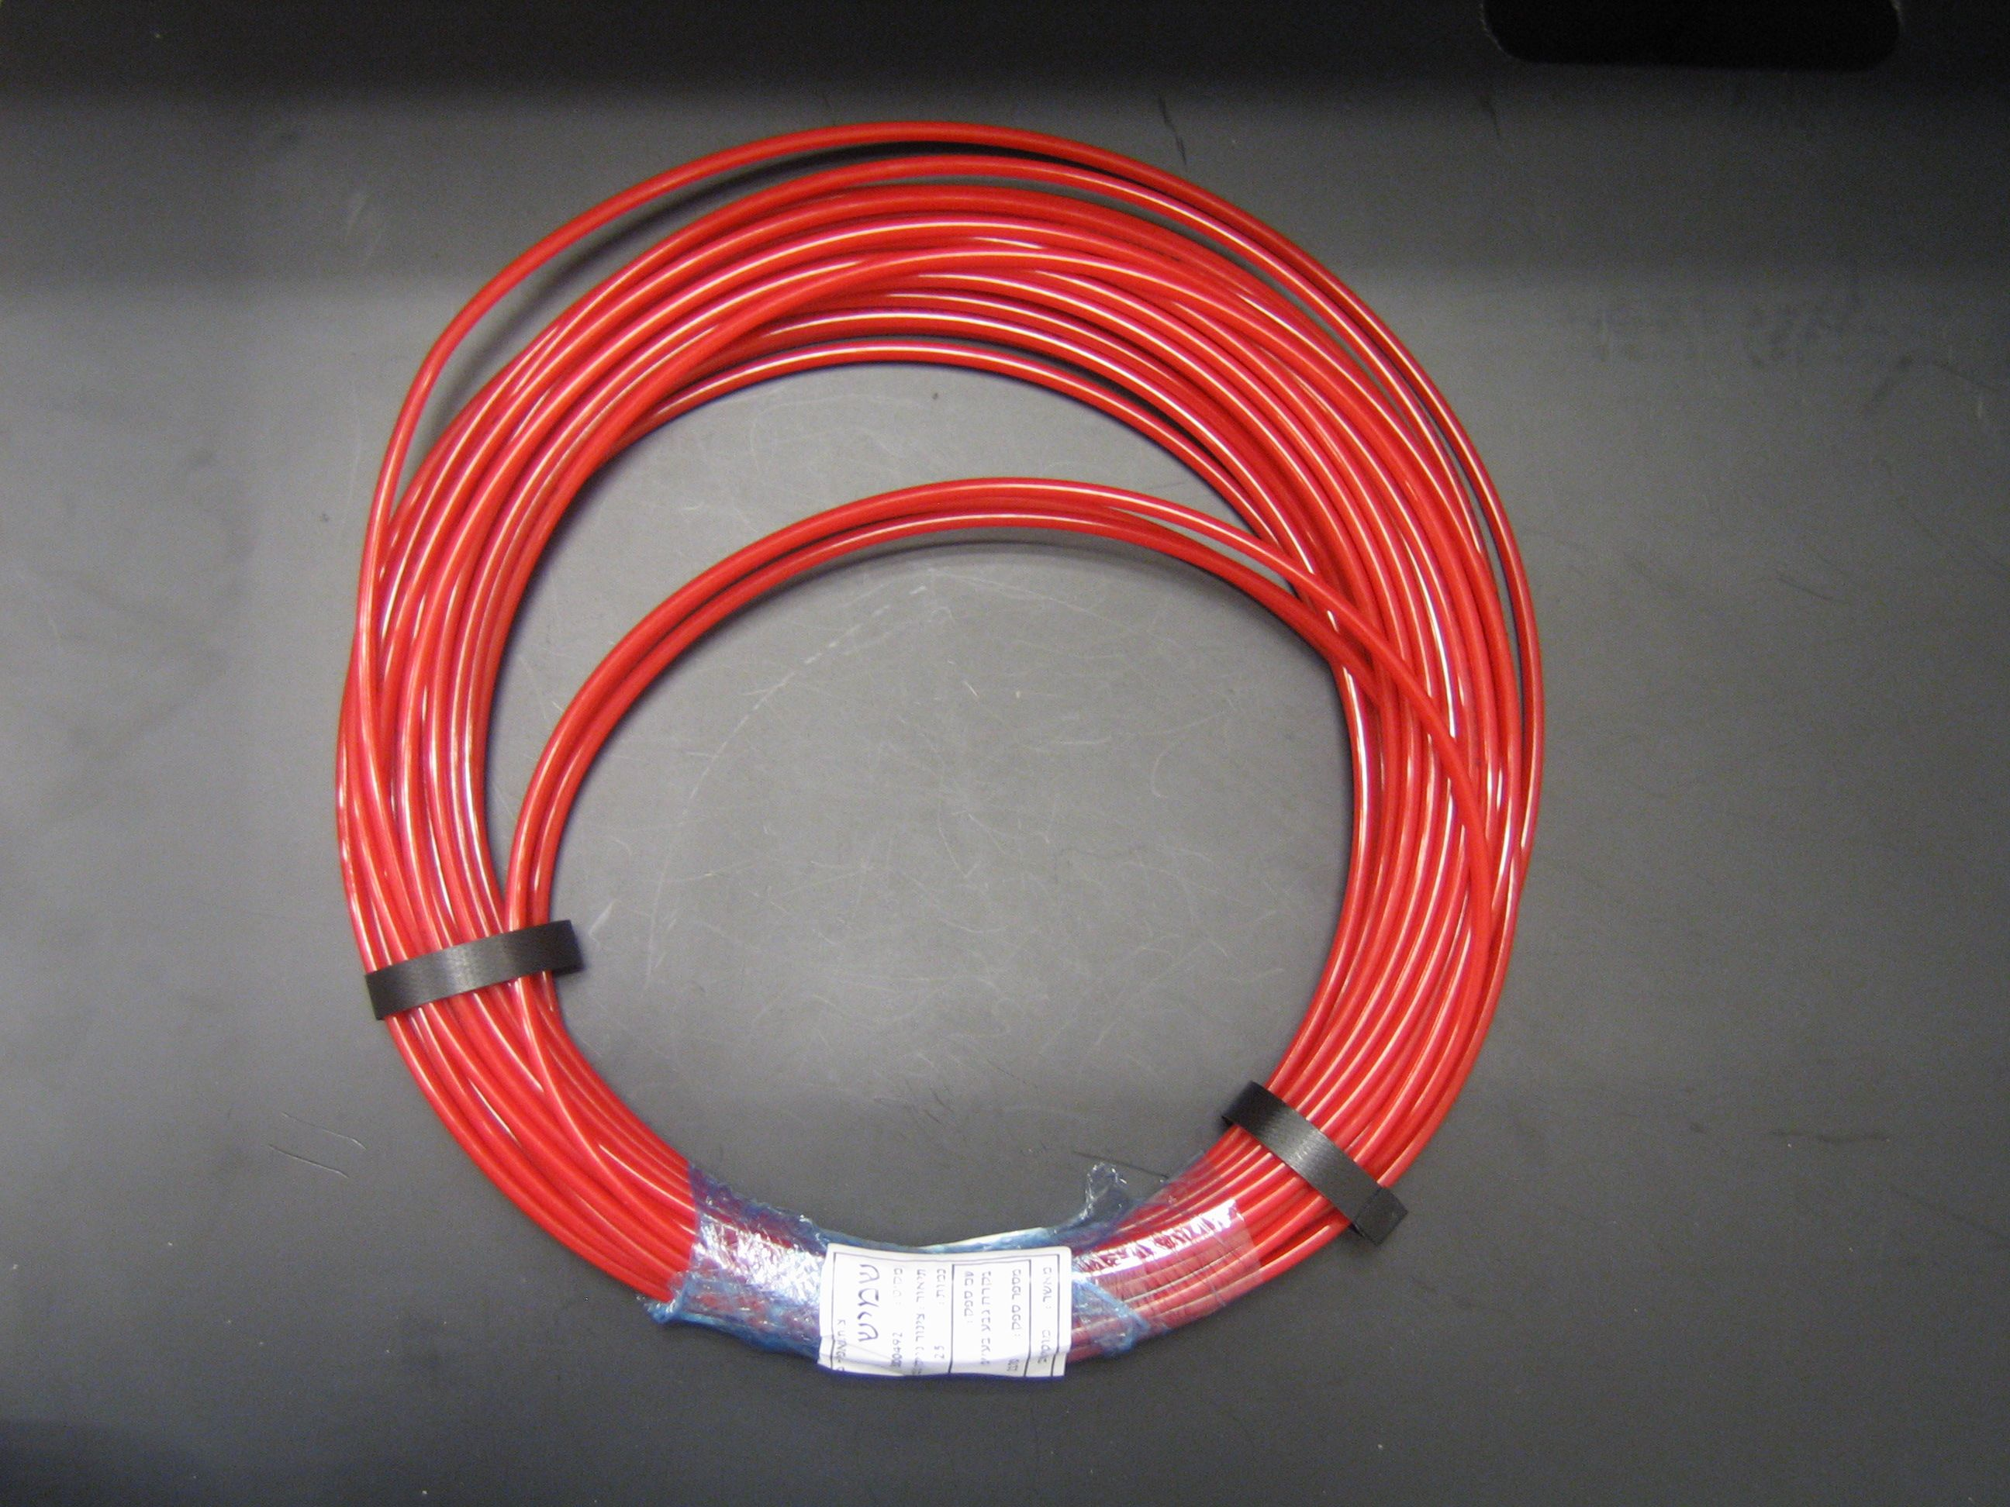
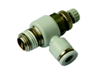

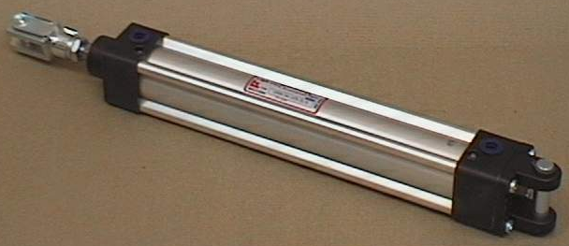
2.5
2.6
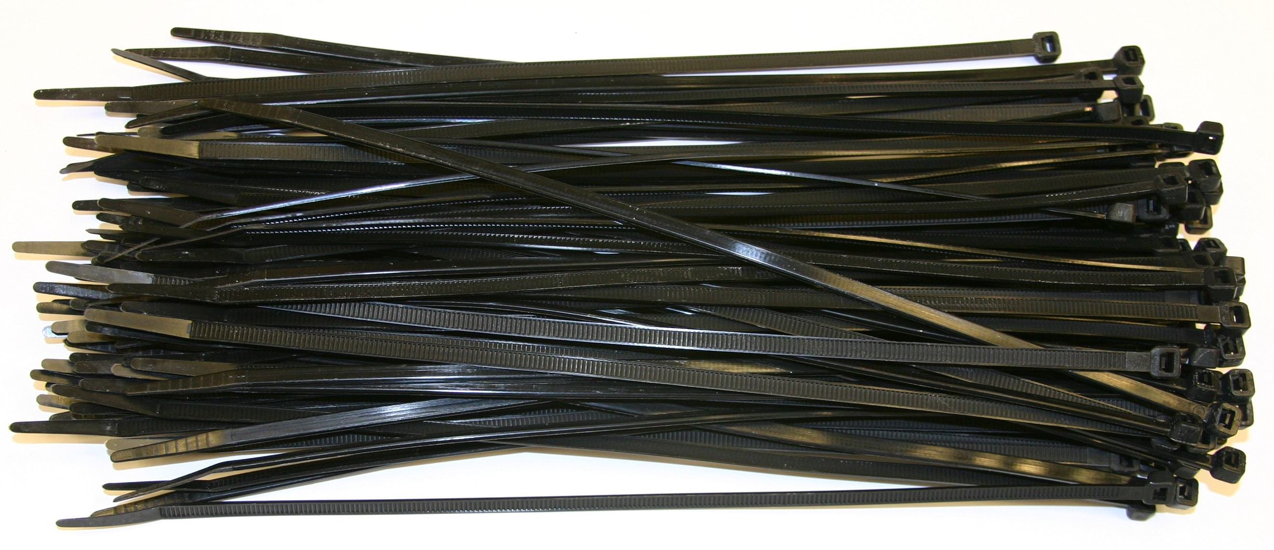

3
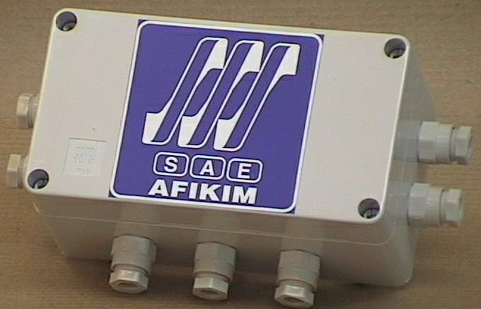
3.1
3.2
3.3
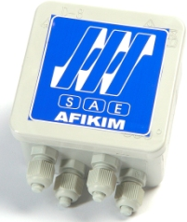

3.4
3.5
3.6

